1、“步道乐跑”app下载

2、注册登录认证身份

1、【提交认证】
（1）点击“我的”-“立即认证”即可进入身份认证界面；
（2）选择对应“身份”并填写对应信息后，点击“认证”按钮即可提交认证申请。
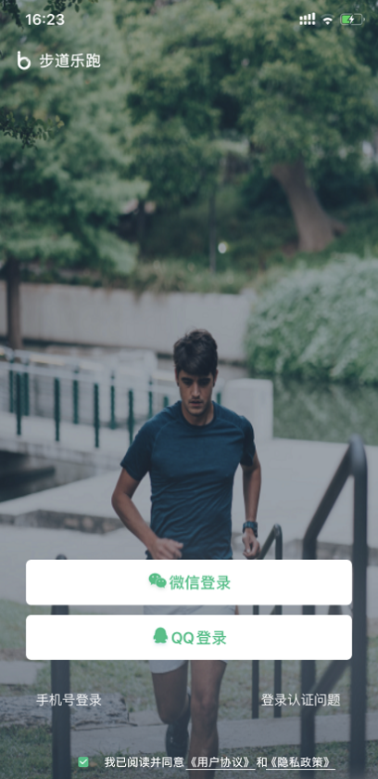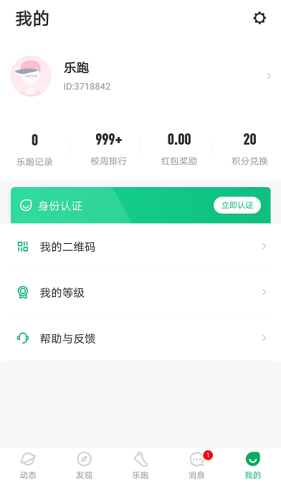
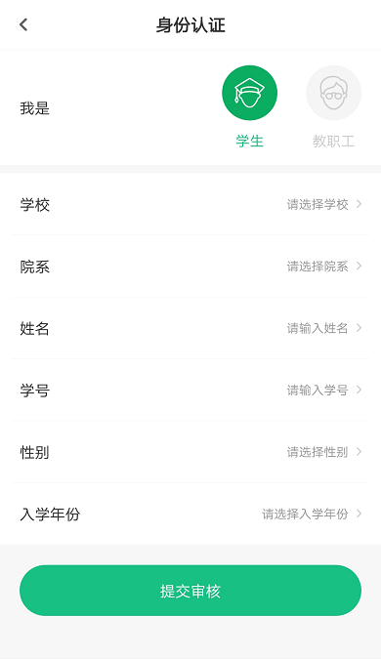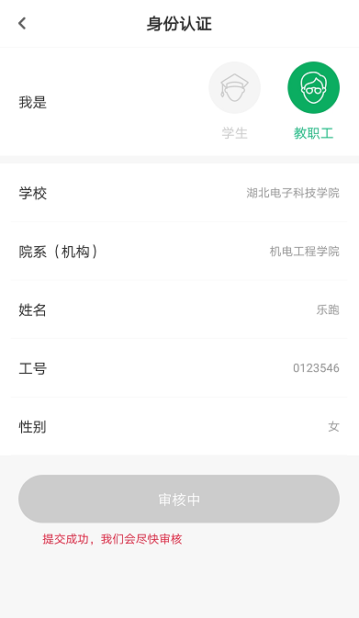

2、【认证结果】
（1）认证通过（我的界面会显示“已认证”标志）
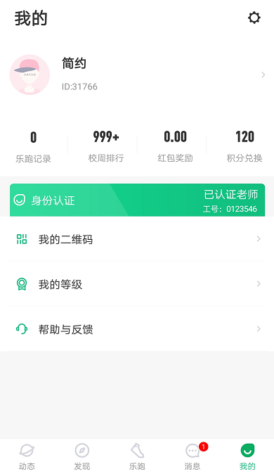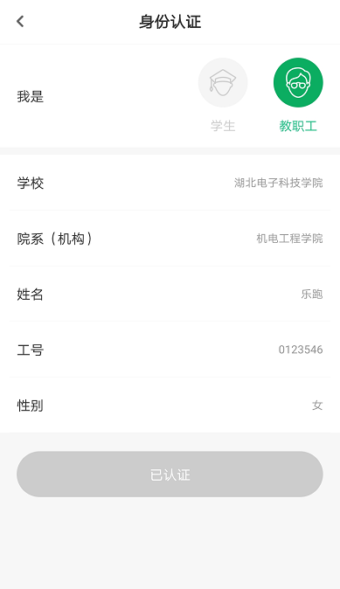
（2）认证不通过（我的界面会显示“审核未通过”，修改信息后重新提交）
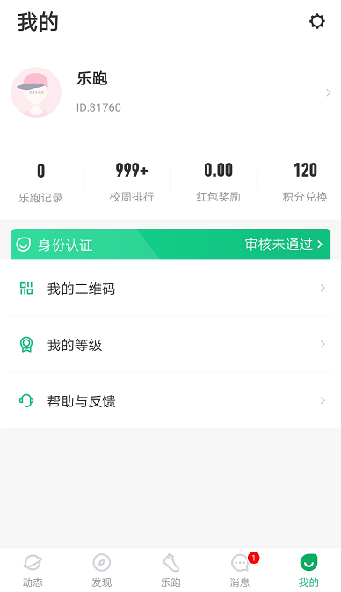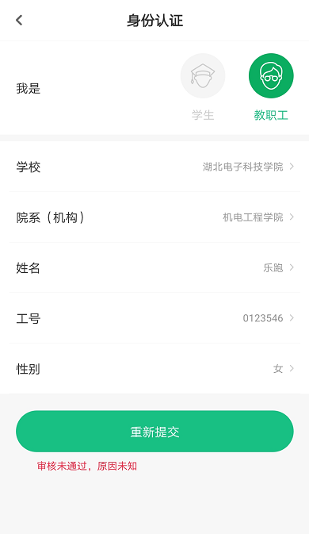
3、跑步流程
点击“进入乐跑”，弹出安全提示，点击进入乐跑，开始跑步；点击“更换跑区”，进入乐跑设置（可见3.2），更换跑区；
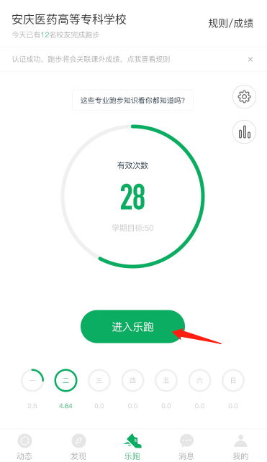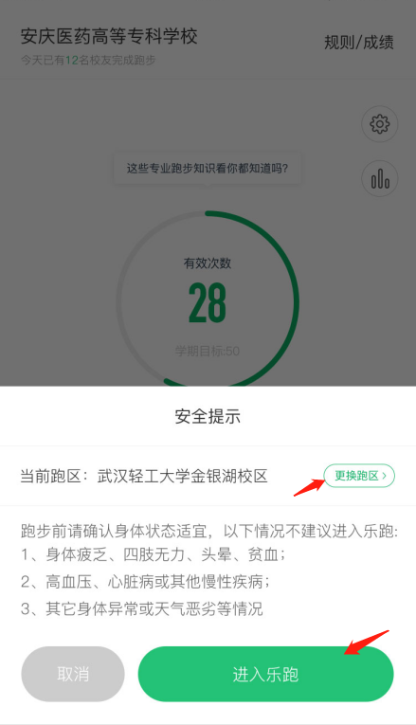
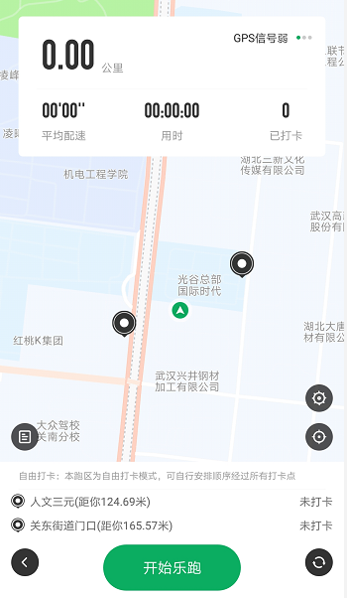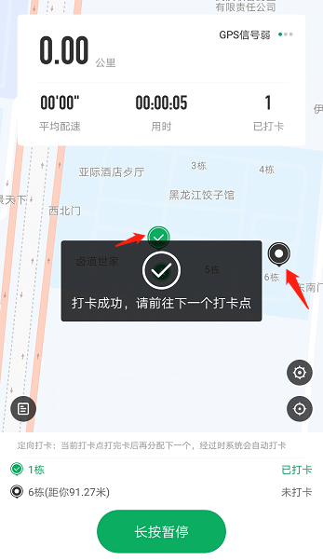

四、如出现任何疑问或软件问题请用以下方式联系客服
可以通过申诉或者电话联系客服，我们会第一时间联系您解决问题。
乐跑售后客服：
1、APP申诉售后（建议使用此售后方式）
步道乐跑APP：我的-帮助与反馈-选择问题
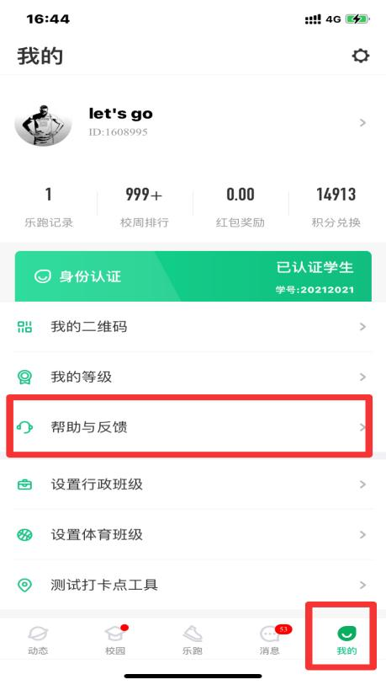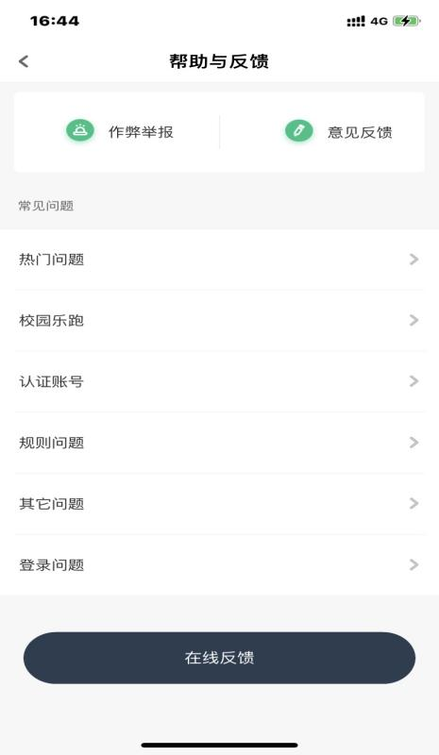
2、座机售后（如有占线情况请在APP内申诉）
027-59308374 ； 027-58900361 ； 027-58900362 客服电话服务时间（值班时段：工作日周一至周五上午09:00-12:30 下午14:00-18:00）
3、公众号售后
官方微信公众号：步道乐跑。提交申诉：微信公众号“步道乐跑”回复“申诉”填写相关申诉内容，提交，显示提交成功。在申诉界面查询申诉进度。
4、官网售后
官网地址：http://www.lptiyu.com/

